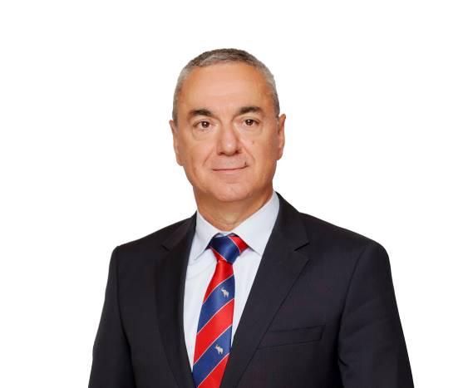

**Миле Мишевски (Mile Mishevski)**

**Директор по продажам**

**Schmitz Cargobull в регионе Восточная Европа**

Персональная информация: родился 05 марта 1964 года в Скопье (Македония),

женат, 3 детей

Образование: в 1989 году окончил экономический университет Скопье, факультет рекламы и маркетинга

Профессиональный опыт:

1989–1995 Управляющий директор торгово-транспортной компании «20 January», Скопье

1995–1999 Управляющий директор DM Trans, официального дистрибьютора DAF Trucks в Македонии

1999–2000 Управляющий директор Schmitz Cargobull, Македония

2000–2007 Управляющий директор Schmitz Cargobull, Сербия и SCB Македония

2007–2014 Управляющий директор Schmitz Cargobull, Румыния, Молдавия

2014–2018 Управляющий директор Schmitz Cargobull, Турция, ответственный за продажи и производство

С 2018 Директор по продажам Schmitz Cargobull в регионе Восточная Европа (Россия, Кавказ и Центральная Азия)